|  |  |
| --- | --- |
| **Topic** | Software Quality Assurance |
| **Document Name** | SQA_EX_01 |
|  |  |

|  |  |  |  |
| --- | --- | --- | --- |
| **Document Difficulty Level** | | | |
| **Beginner** | **Junior** | **Senior** | **Expert** |
| □ | □ | ■ | □ |

# Document History

|  |  |  |  |
| --- | --- | --- | --- |
| Date | Author | Ver | Comments |
| 01.06.2016 | Kadriye Dönmez | 1.0 | Initial Draft |
| 01.06.2016 | Mennan Tekbir | 1.1 | Org. |

# Software Quality Assurance

## Exercise SQA_EX_01:

**Definiton :** Please answer following questions:

1.Unit test ile integrated test arasindaki 3 farki yaziniz.

1)Unit testi kaynak kodun ayrı birimlerinin kullanıma hazır olup olmadıklarını belirlemek için test edildiği bir test yöntemidir. Integratıon test ise yazılım modülleri arasındaki entegraszonu control eder

2)Intagrated test , Unit testlerden daha maliyetlidir. Integrated testin ortam bağımlılığının olması, test ortamının hazırlanması veri senaryolarının oluşması ek maliyet oluşturur daha yavaş çalışır ve çok kaynak tüketir . Unit testler yazım bakımı olarak kolay lokal makinada hızlıca çalışır ve az kaynak tüketir.

3)Unit test herhangi bir zamanda yapılabilir ancak Integration testi unit testten sonra ve sistem testinden önce yapılır.

2. Hangi test seviyelerinde çalıştınız? Kısa cümlelerle örneklendiriniz.

Unit Test -> küçük kod parçalarını test ettim. Örneğin Calculate butonuna basıldığında, Web Servis üzerinden geçerli işlemi yapıp ekrana sonucu basan temel bir hesap makinesinde ve asal sayıları bulduran bir kod bloğunda

System Test -> Okulda verilen projede bir e-ticaret sitesi yazdım ürün ekleme, silme,sipariş verme, kargolama vb. süreçleri olan bir sistemi test ettim.

3. Hangi test tiplerini kullandınız? Kısa cümlelerle örneklendiriniz. (3 ten az ise lütfen açıklamaları ile 3 test tipini yazınız.)

Unit Test ->Yazılmış olan kodun küçük bileşenlerini test etme sürecidir. Amaç, her birimin beklenen çıktıyı verip vermediğini kontrol etmektir.

System Testing -> Eksiksiz ve entegre bir sistemde gerçekleştirilir. Gereksinimlere göre sistemin uygunluğunun kontrol edilmesini sağlar.Bileşenlerin genel etkileşimini test eder. Yük,performans,güvenilirlik ve güvenlik testlerini içerir.

Performans Testing -> Ürün veya sistemin belirli bir yük altında ne kadar verimli çalıştığını ve hangi koşullar altında hata verdiğini belirlemek için yapılmaktadır.(kullanmadım)

4. Statik tekniklerden walkthrougs un ne olduğunu nasıl yapıldığını aciklayiniz.

Planlı bir şekilde ve öncesinde katılımcıların hazırlanarak katıldığı görüşmelerdir . Walkthrougsda dokümanın veya kodun sahibi toplantıda çıktıların üzerinden satır satır geçer yani toplantıyı yazar yönetir. Katılımcılar genelde inspectorlar, kod ve doküman yazarı , teknik uzmanlar şeklinde olur.

5. Aylik tüketim ortalamasi 1200 kwh i gecen, marmara bolgesinde oturan mesken grubundaki musterilere %10 indirim, istanbulda ise %5 indirim, sanayi grbundakilere %12 indirim, istanbulda ise %10 indirim, aylık tuketimi 1500 kwh'i gecen karadeniz bolgesinde yasayan abonelere %20 indirim uygulanacak, 1750 kwh i gecerse +jenerator hediye edilecektir.Yukaridaki requirement icin desicion table hazirlayiniz.

|  |  |  |  |  |  |  |
| --- | --- | --- | --- | --- | --- | --- |
|  | K1 | K2 | K3 | K4 | K5 | K6 |
| Marmara | E | E | E | E |  |  |
| Karadeniz |  |  |  |  | E | E |
| İstanbul |  | E |  | E |  |  |
| Mesken | E | E |  |  |  |  |
| Sanayi |  |  | E | E |  |  |
| 1200+ kwh | E | E | E | E |  |  |
| 1500+ kwh |  |  |  |  | E |  |
| 1750+ kwh |  |  |  |  |  | E |
| %5 |  | X |  |  |  |  |
| %10 | X |  |  | X |  |  |
| %12 |  |  | X |  |  |  |
| %20 |  |  |  |  | X | X |
| +jeneratör |  |  |  |  |  | X |

6. Bir avea musterisi icin, son odeme tarihini 10 gun gecerse h statusune alinir. Son odeme tarihini 40 gun gecerse suspend statusune alinir. Son odeme tarihini 60 gun gecerse deaktif statusune gecrilir.Herhangi bir statudeyken (deaktif haric) odeme gelirse aktif statusuen geri doner. Yukaridaki requirement icin state diagram ciziniz.

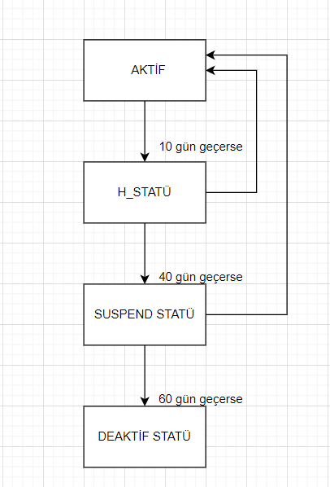

7. Considering the following pseudo-code, calculate the MINIMUM number of

test cases for statement coverage, and the MINIMUM number of test cases for decision coverage

respectively.

READ A

READ B

READ C

IF C>A THEN

IF C>B THEN

PRINT "C must be smaller than at least one number"

ELSE

PRINT "Proceed to next stage"

ENDIF

ELSE

PRINT "B can be smaller than C"

ENDIF

A 3, 3.

B 2, 3.

C 2, 4.

D 3, 2.

Yukaridaki soru için derste yaptığımız gibi flow chart çizip lütfen işaretliyiniz. (Resmini çekip gonderebilirsiniz.)

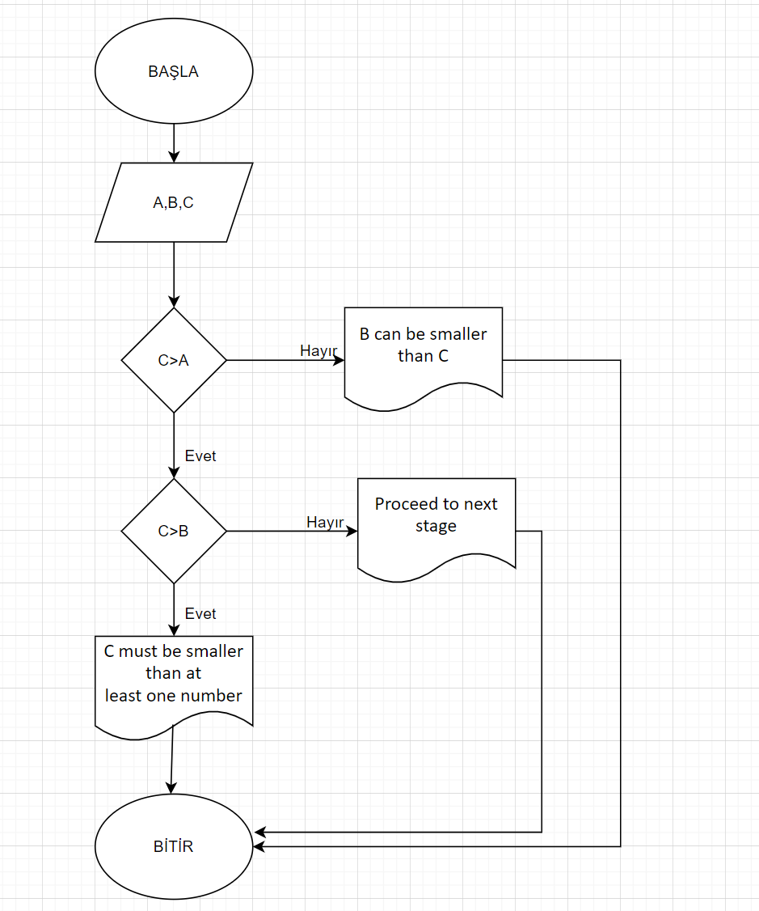

8. For the code fragment given below, which answer correctly represents minimum tests required for statement and branch coverage respectively?

Discount rate=1;

Fare = 1000;

If ((person == “senior citizen”) and (“travel month = January”))

Bonuspoints = 100+Bonuspoints

If (class==”first”)

discountRate = .5;

Fare = fare * discountRate;

a. Statement Coverage = 1, Branch Coverage = 2

b. Statement Coverage = 2, Branch Coverage = 2

c. Statement Coverage = 1, Branch Coverage = 3

d. Statement Coverage = 2, Branch Coverage = 4

Yukaridaki soru için derste yaptığımız gibi flow chart çizip lütfen işaretliyiniz. (Resmini çekip gonderebilirsiniz.)

diyagram, metin, çizgi, teknik çizim içeren bir resim

Yapay zeka tarafından oluşturulan içerik yanlış olabilir.

Test sayısı belirleme -> Tüm satırların en az bir kez çalıştırılmalı kodun iki dallanmasının gerçekleşmesi gerekiyor bu yüzden 2

Branch Coverage -> Tüm if koşullarının hem True hem de False değerlerini almasını sağlamak için gereken test sayısıdır 3 (evet , hayır evet, hayır hayır )

9. Defect priority ve defect severity nedir? Priority Urgent, severity low; priority low, severity urgent olan iki ornek veriniz. (Lütfen google dan bulup yazmayiniz.)

10. İyi bir test uzmani nasil olmalidir? (Hedefleriniz nelerdir? Hangi ozellerinizi kuvvetli buluyorsunuz, hangilerini gelistirmeniz gerekiyor?)

11. İyi bir test case nasil olmalidir? Yazdiginiz test caselerden örnek veriniz.

**Objectives** : To understand software testing concepts and evaluate SQA Training

## Solution of SQA_EX_01:

For solution of example, please send your answer to your supervisor.